1. Transformisati prikazani model domena Turističkog vodiča u shemu relacione baze podataka.
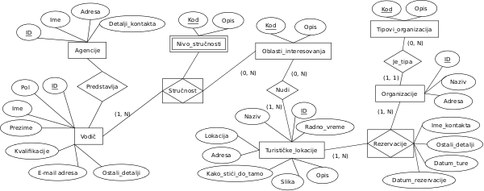

2. Neka je data relacija POZORIŠTE koja je u prvoj normalnoj formi:
POZORIŠTE(id_pozorišta, naziv_pozorišta, adresa, telefon, mesto, ptt, id_predstave, naziv_predstave, žanr, reditelj, jmbg_glumca, ime_glumca, prezime_glumca, honorar, datum_zaposlenja)

i skup funkcionalnih zavisnosti koje važe u toj relaciji:
F = {
id_pozorišta → naziv_pozorišta, adresa, telefon, mesto, ptt
ptt → mesto
id_predstave → naziv_predstave, žanr, reditelj
jmbg_glumca → ime_glumca, prezime_glumca
id_pozorišta, jmbg_glumca → datum_zaposlenja
id_predstave, jmbg_glumca → honorar
}

Normalizovati postupno početnu relaciju zaključno sa BCNF.

3. Neka su date relacije:
RACUN(SifR, Datum, UkupanIznos)
PROIZVOD(SifPr, Naziv, Cena)
STAVKA_RACUNA(SifS, SifR, SifPr, RedniBr, Kolicina, Iznos)

Neka su dati sledeći upiti nad tim relacijama:
- Ispisati cenu proizvoda sa nazivom „Olovka 123”.
- Ispisati šifre stavki na kojima se nalazi proizvod u količini većoj od 100.
- Ispisati šifre računa koji su napravljeni zadatog datuma i ukupan iznos je veći od zadate vrednosti.
- Ispisati cenu najskupljeg proizvoda.

Pretpostaviti da su navedeni upiti češći od ažuriranja i da su podjednako važni u radnom opterećenju. Navesti koje indekse je korisno napraviti, za svaki indeks obrazložiti da li treba da bude heš ili B stablo, klasterovan ili ne, gust ili redak.

